目录
详细设计说明书 2
1引言 2
1.1编写目的 2
1.2背景 2
1.3定义 2
1.4参考资料 3
2程序系统的结构 4
3程序1（标识符）设计说明 5
3.1程序描述 6
3.2功能 6
3.3性能 8
3.4输入项 9
3.5输出项 10
3.6算法 11
3.7流程逻辑 13
3.8接口 14
3.9存储分配 16
3.10注释设计 16
3.11限制条件 18
3.12测试计划 19
3.13尚未解决的问题 20
4程序2（标识符）设计说明 20
1. 模块化设计： 20
2. 接口定义： 20
3. 性能考虑： 21
4. 容错与恢复： 21

详细设计说明书

1引言

1.1编写目的
该需求分析报告用于软件开发小组对题库管理系统这一课题的开发过程。明确了课题开发的目的与要求，介绍了该系统的所有功能以及适用范围。
预期的读者：软件工程老师，开发小组成员，同学。

1.2背景
项目名称： 题库管理系统
项目提出者：项目组成员
项目开发者：王鹏恒 庞志颖 梁豪杰 刁岚 李坤伟 聂新交 陶政起 赵钒鑫
用户： 学校教务科，教师，学生
运行环境： JDK17，Tomcat9，MySQL 8.0.33
开发平台： Windows 11,
MySQL 8.0.33 ,
IntelliJ IDEA 2023.2.5,
JDK17,
Tomcat9

1.3定义
数据流图：数据流图描绘系统的逻辑模型，图中没有任何具体的物理元素，只是描绘信息在系统中流动和处理的情况。
系统的流程图：系统流程图是描绘物理系统的传统工具。它的基本思想是用图形符号以黑盒子的形式描绘系统里的每个部件（程序，文件，数据库，表格，人工过程等）。
学生表：学号，姓名，密码md5串，学院，班级id，手机号，邮箱，注册时间
教师表：职工号，教师姓名，密码md5串，学院，手机，邮箱，注册时间
班级表：班级id，学院，班级名称，创建教师id
题库表：试题id，试题名称，试题内容，试题答案，试题类型，试题所有者id，
添加时间，4个额外备注信息
试卷表：试卷id，试卷名称，试卷创建者id，创建试卷时间，试卷目的班级id
答卷表：学生id，试卷id，学生在该份试卷的得分
组题表：试卷id，试题id，该道试题在该试卷的分值

1.4参考资料
1.《软件工程》 钱秋乐，清华大学出版社,2007
2.《数据库系统开发》 文东，北京科海电子出版社，2009
3.《JavaWeb整合开发王者归来》
4.《Java程序设计》
5.《JSP从入门到精通》
6.《Think in Java》

2程序系统的结构

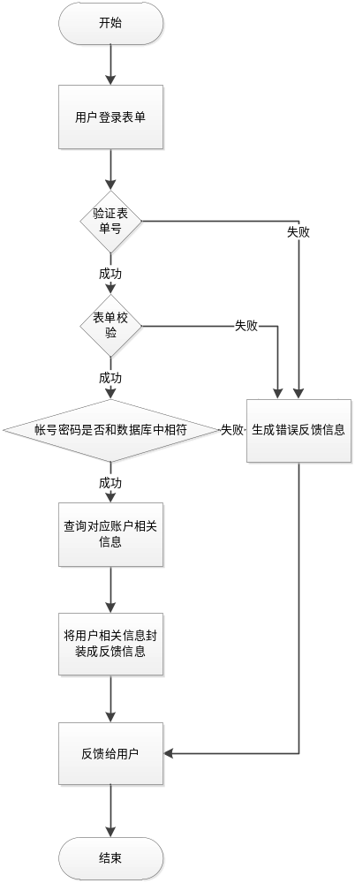

3程序1（标识符）设计说明
题库管理系统是一个复杂的系统，需要设计一个标识符来唯一标识系统中的每个元素。以下是题库管理系统标识符设计说明，以及各个层次中的每个程序的设计考虑：
数据库层
在数据库层，标识符用于唯一标识系统中的每个元素，例如题目、用户、试卷等。以下是一些可能用到的标识符：
题目标识符（QuestionID）：用于唯一标识题目，可以采用自增长整数或UUID等方式生成。
用户标识符（UserID）：用于唯一标识用户，可以采用用户名或邮箱等方式生成。
试卷标识符（PaperID）：用于唯一标识试卷，可以采用自增长整数或UUID等方式生成。
服务层
在服务层，标识符用于唯一标识每个服务请求，例如添加题目、删除题目、查询题目等。以下是一些可能用到的标识符：
请求标识符（RequestID）：用于唯一标识每个服务请求，可以采用自增长整数或UUID等方式生成。
控制层
在控制层，标识符用于唯一标识每个控制器，例如题目控制器、用户控制器、试卷控制器等。以下是一些可能用到的标识符：
控制器标识符（ControllerID）：用于唯一标识每个控制器，可以采用自增长整数或字符串等方式生成。
视图层
在视图层，标识符用于唯一标识每个视图，例如题目列表视图、用户信息视图、试卷详情视图等。以下是一些可能用到的标识符：
视图标识符（ViewID）：用于唯一标识每个视图，可以采用自增长整数或字符串等方式生成。

3.1程序描述
本系统可以细化为三个子系统：用户管理系统、考生考试系统、教师管理系统 。
用户管理系统的主要工作过程为：当进入网站首页，为未注册的教师或同学提供注册功能，将注册信息存储在数据库中。为已经注册的教师或同学提供登陆功能，以进入不同角色的使用界面。同时管理学生-班级-教师之间的所属关系以及相应的用户权限操作。
考生考试系统的主要工作过程为：考生考试系统是网上考试系统的核心部分，能够实现选择题、填空题、名词解释、简答题、应用题的随机组卷考试，并且具有考试计时、自动改卷和考后试卷复查等功能。其中，组卷功能包括试卷标题等基本信息，选题入卷，每题分值，题目难度排序等，并提供试卷的相应的复习卷。自动判卷功能根据数据库中的答案进行试卷评分，统计相应考试信息，为复习卷提供相应的答案讲解等信息。
教师管理系统的主要工作过程为：教师管理系统具有实时监考、成绩查询统计、试卷分析、主观题人工阅卷等功能。同时可以对试题库的增删改查，备份，还原，导入。在考试过程中，监考人员可对在考考生的合法性和唯一性按照不同的年级、班级、姓名、学号范围分别进行监控，可以查询考生的剩余时间、考试状态等信息；考试完毕以后，可以立即查询各考生的考试成绩，对某一门考试的平均分、最高分、最低分等项目进行统计；可利用“试题抽取分析”对某一次考试各试题的抽取率和答对率按班别进行分析，了解学生对各知识点的掌握程度，从而对不同班级的复习内容进行调整。

3.2功能
1、 系统主要面向两类用户：即教师和学生，实现用户的登陆与注册。
2、 系统应为教师用户提供试题录入、导入、增删修改、实时监考、成绩查询统计、试卷分析、主观题人工阅卷等功能等各种维护和管理功能。
3、 系统应能提供依据试题库的自动组卷功能
4、 系统能够向学生用户提供基于试题库的在线练习、考试计时及复习功能
5、 能够针对学生的解答进行自动判卷。
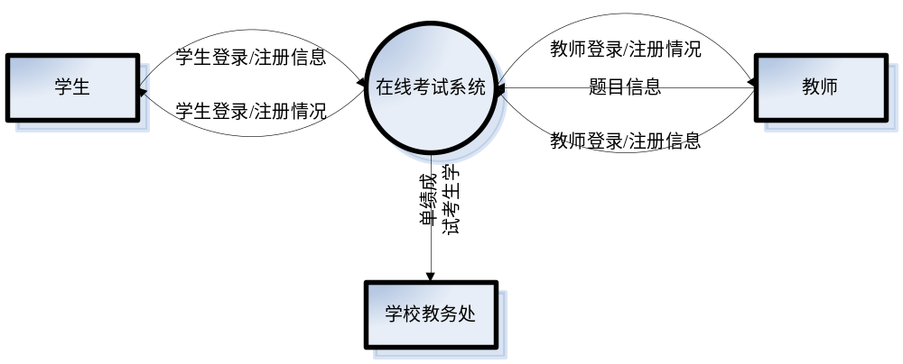

学生考试功能模块的IPO表如下表所示：
系统名称 | 基于WEB的软件工程课程试题库管理系统
模块名称 | 学生考试模块
模块简述 | 学生登录后进入此模块，可看到系统中存在的试题，学生可以选择其中的一套进行解答，解答完成后，可以对试卷进行提交。
调用模块 | 系统里面的试题库模块以及学生模块
输入 | 点击相应试卷，填写和选择相应的题目
处理 | 将填写的题目，点击提交进行保存到数据库中，并进行自动判卷，将得分进行保存。
输出 | 将学生与选择的试卷的id存入数据库中
注释 | 涉及的表：教师表，学生表以及试题库表

登录验证功能模块的IPO表如下表所示：
系统名称 | 基于WEB的软件工程课程试题库管理系统
模块名称 | 教师管理试题库
模块简述 | 教师对于试题库的增加删除以及修改，还有查看班级里的学生的信息，试题库里面的题目的信息
调用模块 | 系统里面的试题库模块，教师模块以及学生模块
输入 | 触发界面相应按钮进行对试题库的试题进行增加删除修改，以及对于试卷进行添加删除和修改，还有对于试题信息的查看，和某班级的学生的信息的查看
处理 | 查看试题库里面的试题是否为空，若为空则可以选择添加试题，若不为空则可以选择修改和删除试题，也可以选择修改试题的信息，例如出题人等等。
输出 | 试题库的题目的信息还有试卷的信息，以及做卷子的学生的信息
注释 | 涉及的表：教师表，学生表以及试题库表

3.3性能
3.3.1 精度
考试是由老师提前安排，只有在老师安排的情况下才需要进行考试，但也可以根据老师准备的题库，进行独自进行练习。测试时间有时间限制，时间到后会自动提交。
3.3.2 时间特性要求
试题应老师提前上传或组卷
（1）系统的更新处理时间应该在可接受的范围内；
（2）系统的数据查询时间应该在可接受的范围内；
（3）系统的数据统计时间应该在可接受的范围内。
3.3.3灵活性
（1）考试系统具有恢复功能，能够实时保存学生的答案数据，即使考试意外中断，该系统也能够重新调用数据还原试卷，这样考生就可以继续考试，而不用重新开始考试。
（2）操作方式上应该满足鼠标与键盘任意切换的需要；
（3）能够支持Windows 2000以上Windows平台和Linux等运行环境；
（4）留有与其他系统的接口。

3.4输入项
本系统的所有功能模按块都必须调用“登录验证”子模块进行身份验证，此模块是所有用户进入系统时都必须调用的模块，系统用户登录界面中的【登录】按钮触发。
学生和教师的登录入口分开单独管理，以进入不同的界面，被赋予不同的特权。进行登录界面时，需要输入账号、密码、验证码等信息均正确的情况下方可进入。
验证码是从0-09数字与a-z大小写字母组成，随机生成验证码图片，并保存到服务器会话对象中，因此验证码有时间期限。

对于没有账号的学生或教师，需要注册后才可以使用本系统。学生和教师因为输入信息不同，所以分为两个入口，进入注册界面后，需要输入相应的信息，并且这些信息符合规范才可以注册成功。将注册成功后的信息加入到对应的数据库表中。
点击注册，则注册完成。
注册模块的IPO表如下表所示：
系统名称 | 基于WEB的软件工程课程试题库管理系统
模块名称 | 注册模块
模块简述 | 用于学生和教师注册登录信息
调用模块 | 注册成功界面
输入 | 输入账号、密码、联系方式、学校等基本的个人信息
处理 | 将对应的信息进行判断是否符合规范，当所有的信息符合规范后，将信息存储到相应的表中。
输出 | 注册成功
注释 | 涉及的表：学生表、教师表

3.5输出项
1. 名称：题目查询结果
标识：题目ID或其他唯一标识
数据类型和格式：文本或结构化数据
数据值的有效范围：根据系统中题目的实际范围
输出形式：文本列表或表格
输出数量和频度：根据查询条件和用户需求，频度不定
输出媒体：Web页面、移动应用界面等
对输出图形及符号的说明：无
安全保密条件：根据用户权限进行访问控制

2. 名称：题目导出报表
标识：报表文件名或唯一标识
数据类型和格式：Excel、PDF等格式
数据值的有效范围：导出的题目范围
输出形式：文件下载
输出数量和频度：根据用户需求，频度不定
输出媒体：Web页面、移动应用界面等
对输出图形及符号的说明：可能包含表格、图表等
安全保密条件：可能需要对导出权限和内容进行控制

3. 名称：用户操作日志
标识：日志ID或其他唯一标识
数据类型和格式：文本或结构化数据
数据值的有效范围：用户操作日志信息
输出形式：文本列表或日志文件
输出数量和频度：根据用户操作频度
输出媒体：日志文件、管理界面等
对输出图形及符号的说明：无
安全保密条件：根据日志内容可能需要进行访问控制和隐私保护

3.6算法
教师登录界面
【登录】按钮触发的处理：验证用户的合法性。
处理流程：
取得用户输入的用户名、密码和验证码；
加密用户名和密码传输到数据库并与帐户表进行一致性验证；
如果用户名、密码和验证码都正确，以该用户身份进入系统总控制界面并获得相应系统权限，否则根据某项错误提示对应的错误信息，如：不存在该账号、密码错误、验证码错误、账号不能为空。

教师注册界面
点击注册按钮，检测输入的合法性。
处理流程：
（1）输入注册界面的所有内容。
（2）点击注册，检测输入的合法性。
（3）如果不合法提示错误信息，如果合法则显示注册成功。
注册时，账号和密码均采用MD5进行加密，将加密后的账号和密码保存到相应表的数据库中，以增加账户的安全性。

学生
（1）【试题修改】按钮触发的处理：进入试题修改界面
处理流程：
如果进行修改试题信息并确定，便对试题表中的试题信息进行修改。
（2）【试题添加】按钮触发的处理：进入试题修改界面
处理流程：
如果进行添加试题信息并确定，便对试题表中的试题信息进行添加。
（2）【试题删除】按钮触发的处理：进入试题删除界面
处理流程：
如果进行删除试题信息并确定，便对试题表中的试题信息进行删除。
（3）【试卷添加】按钮触发的处理：进入试卷添加界面
处理流程：
如果进行添加试卷信息并确定，便对试卷表中的试卷信息进行添加。
（4）【试卷删除】按钮触发的处理：进入试卷删除界面
处理流程：
如果进行删除试卷信息并确定，便对试卷表中的试卷信息进行删除。
（5）【试卷修改】按钮触发的处理：进入试卷修改界面
处理流程：
如果进行修改试卷信息并确定，便对试卷表中的试卷信息进行修改。
（6）【班级信息】按钮触发的处理：进入班级信息界面
处理流程：
如果进入班级信息并确定，便进入班级信息。
（7）【试题信息】按钮触发的处理：进入试题信息界面
处理流程：
如果进入试题信息并确定，便进入试题信息。
（8）【返回】返回上一层界面。

3.7流程逻辑
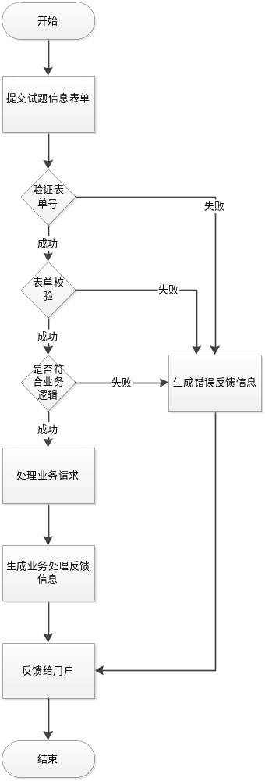

流程图的开始是在"用户登录表单"步骤，用户在这里输入他们的帐号和密码。然后进行"验证身份"步骤，这通常涉及到将这些信息与存储在数据库中的信息进行比较。
如果数据库中没有找到匹配的信息，流程将进入"失败"步骤，这意味着登录失败。否则，如果找到了匹配的信息，流程将进入"成功"步骤，这意味着登录成功。
在"成功"步骤中，用户的详细信息会被封装成反馈信息并反馈给用户。这些信息可能会包括一些额外的用户信息表单，例如他们的个人信息或账户详情。此外，用户的密码也会被生成并存储在数据库中。
如果用户决定取消这个过程，他们可以进入"取消对话框"步骤。此外，还有一些"用户相关信件"步骤，这可能涉及到发送一些与用户相关的邮件或消息。
最后，流程在"结束"步骤结束。这可能是为了表明流程已经完成，或者为后续的流程或操作做准备。

3.8接口

用户接口
向用户提供的命令和它们的语法结构，以及软件的回答信息：
- 添加题目: 向题库中添加新题目
  - 语法：添加题目 [题目内容] -类型 [题型] -难度 [难度级别]
  - 回答信息：成功添加题目后，系统将返回确认消息；添加失败时，系统将提供错误信息。
- 删除题目: 从题库中删除指定题目
  - 语法：删除题目 [题目ID]
  - 回答信息：成功删除题目后，系统将返回确认消息；删除失败时，系统将提供错误信息。
- 编辑题目: 修改特定题目的内容
  - 语法：编辑题目 [题目ID] -内容 [新内容]
  - 回答信息：成功编辑题目后，系统将返回确认消息；编辑失败时，系统将提供错误信息。
- 生成试卷: 根据指定要求生成试卷
  - 语法：生成试卷 -题目类型 [题目类型] -难度 [难度级别] -题目数量 [数量]
  - 回答信息：成功生成试卷后，系统将返回确认消息；生成失败时，系统将提供错误信息。
- 提交试卷: 将完成的试卷提交给系统
  - 语法：提交试卷 [试卷ID]
  - 回答信息：成功提交试卷后，系统将返回确认消息；提交失败时，系统将提供错误信息。

外部接口
- 软件与硬件之间的接口：
  - 数据库接口：系统与题库数据库的接口，用于读取和更新题目、试卷等信息。
  - Web接口：系统提供Web界面，与用户通过浏览器进行交互。
  - 文件系统接口：用于存储和读取系统配置文件、日志文件等。
- 系统与支持软件之间的接口关系
  - 用户身份验证接口：系统与身份验证服务的接口，确保只有授权用户能够访问系统。
  - 邮件通知接口：系统可以通过与邮件服务的接口发送通知给用户，如试卷提交成功等。

内部接口
系统元素之间的接口：
  - 题库管理模块与试卷生成模块：题库管理模块向试卷生成模块提供可用的题目。
  - 试卷评估模块与用户管理模块：试卷评估模块需要获取学生信息和权限进行评分。
  - 用户界面层与业务逻辑层：用户界面层通过业务逻辑层向数据库请求数据，业务逻辑层处理请求并返回结果。

3.9存储分配

题目数据存储：

选择题、填空题、问答题等题目数据可以存储在关系型数据库中，如MySQL、PostgreSQL等。题目的内容、选项、答案等信息可以存储在数据库的表中。

图片、视频等多媒体题目数据可以存储在文件系统中，数据库中存储对应的文件路径或标识。

2. 用户数据存储：

用户信息、权限信息等可以存储在用户管理数据库中，用于系统登录、权限验证等。常见的用户管理数据库包括MySQL、MongoDB等。

3. 日志和备份存储：

系统操作日志、备份数据等可以存储在文件系统或专门的日志数据库中，以便系统运行状态监控和故障恢复。

4. 缓存存储：

针对热点数据或频繁访问的数据，可以使用缓存存储，如Redis、Memcached等，以提高系统访问速度。

5. 文件存储：

用户上传的文件、导出的报表等可以存储在文件系统或对象存储中，根据实际需求选择合适的存储方式。

6. 备份与恢复：

针对重要数据，需要定期进行备份，并确保备份数据的安全存储。可以考虑使用数据库备份工具或文件系统快照等方式进行备份。

3.10注释设计
名称：question
别名：题库表
简述：所有题目的集合，用于组卷
定义：题库表＝题目编号+题目内容+题目类型+题目答案+注释+插入时间
位置：输出到打印机

名称：paper
别名：试卷表
简述：由教师建立的由多个试题组成的表单，可以被选定班级的学生查看
定义：试卷表＝试卷id+名称+出题人id+班级+出题时间
位置：输出到打印机

名称：quespaper
别名：组题表
简述：用于建立试卷与试题之间的关系
定义：试卷试题表＝试卷编号＋题目编号+问题分值
位置：输出到打印机

名称：teacher
别名：教师表
描述：记录了教师的信息
定义：教师=教师id+教师姓名+密码+大学名称+电话+邮箱+注册时间
位置：输出到打印机

名称：stupaper
别名：做题表
描述：记录了试卷与学生的关系
定义：组卷信息=试卷id+学生id+试卷分数
位置：输出到打印机

名称：student
别名：学生表
简述：做试题的学生信息
定义：学生表=学生id+学生姓名+密码+大学名称+专业id+手机号+电子邮箱+注册时间
位置：输出到打印机

名称：mgroup
别名：班级表
简述：记录班级信息
定义：班级表=专业id+大学名称+专业名称+教师id

3.11限制条件
1、技术限制：题库管理系统受到技术条件的限制，如系统开发语言、数据库类型、硬件配置等。这些限制条件可能影响系统的功能、性能和稳定性。
2、数据规范性：题库管理系统需要处理大量的试题数据，因此需要遵循一定的数据规范和标准。如果数据规范性不足，会影响系统的数据处理能力和效率。
3、用户权限管理：题库管理系统可能需要进行用户权限管理，以确保不同用户只能访问和操作相应的数据和功能。这需要对用户身份进行认证和授权，以及实施相应的访问控制策略。
4、系统集成性：题库管理系统与其他的系统存在一定的集成关系，如考试系统、成绩管理系统等。这需要考虑系统之间的接口标准、数据交换格式和安全性等问题。
5、培训与使用：题库管理系统需要对用户进行一定的培训和使用指导，以确保用户能够正确地使用系统和获取所需的结果。这需要对系统进行一定的用户界面设计和培训材料开发。
6、更新与维护：题库管理系统需要进行更新和维护，以修复系统漏洞、添加新功能或更新试题数据等。这需要系统管理员具备相应的技术能力和经验，以确保系统的正常运行和安全性。

3.12测试计划
技术要求
使用适当的单元测试框架进行测试。
实施模块化测试，确保各个模块的功能独立、可靠。
采用模拟和伪装技术，确保测试环境的可控性。

输入数据
提供各种类型的题目数据，包括选择题、填空题、问答题等。
提供各种用户输入，如用户登录信息、题目查询信息等。

预期结果
预期每个模块的功能按照需求规格说明书中的要求运行。
预期各项输入数据得到期望的处理结果。
预期系统能够正确处理异常输入和异常情况。

进度安排
阶段1：制定测试计划和测试用例，确定测试范围和测试环境。
阶段2：进行单元测试，记录测试结果并进行修复。
阶段3：执行回归测试，确保修复的问题不会再次出现。
阶段4：编写测试报告和总结。

设备条件及驱动程序及桩模块
确保测试环境具备运行系统所需的硬件和软件条件。
使用模拟数据和驱动程序模拟外部系统的交互。
编写桩模块模拟系统依赖的模块的行为，以便测试模块的独立性。

3.13尚未解决的问题
1.性能优化：
在详细设计阶段，尚未进行系统的详细性能优化。设计者可能需要在系统实施之前解决一些性能瓶颈，确保系统在实际运行中具有良好的响应速度和处理能力。
2.安全性设计：
详细设计阶段可能没有详细考虑系统的安全性方面，包括数据加密、身份验证、授权等安全机制。在系统完成之前，设计者需要确保系统具备足够的安全性，以防止潜在的安全威胁。
3.用户界面细节：
详细设计通常关注系统的整体结构和模块之间的关系，可能尚未解决用户界面的具体设计细节。在系统完成之前，设计者需要考虑用户界面的交互、可用性和用户体验，确保用户能够方便地使用系统。
4.系统集成：
如果系统依赖于其他外部系统或服务，详细设计阶段可能没有详细考虑系统集成方面的问题。在系统完成之前，设计者需要解决系统与其他系统的无缝集成，确保各个组件协同工作。
5.异常处理和容错机制：
在详细设计阶段，可能没有详细定义系统的异常处理和容错机制。在系统完成之前，设计者需要确保系统能够有效地处理异常情况，保障系统的稳定性和可靠性。

4程序2（标识符）设计说明

1. 模块化设计：
确保第2个程序的功能模块化，便于单元测试和维护。
模块内部功能划分清晰，便于团队协作和代码重用。

2. 接口定义：
与其他程序的接口定义清晰明确，包括输入输出接口、数据格式、调用约定等。
考虑灵活的接口设计，便于未来系统扩展和集成。

3. 性能考虑：
针对第2个程序的功能特点和预期负载，进行性能优化设计。
考虑并发访问、数据处理效率等问题，确保程序能够满足性能需求。

4. 容错与恢复：
考虑异常情况的处理，设计容错机制和数据恢复策略。
确保程序在面对异常情况时能够保持系统稳定性和数据完整性。

